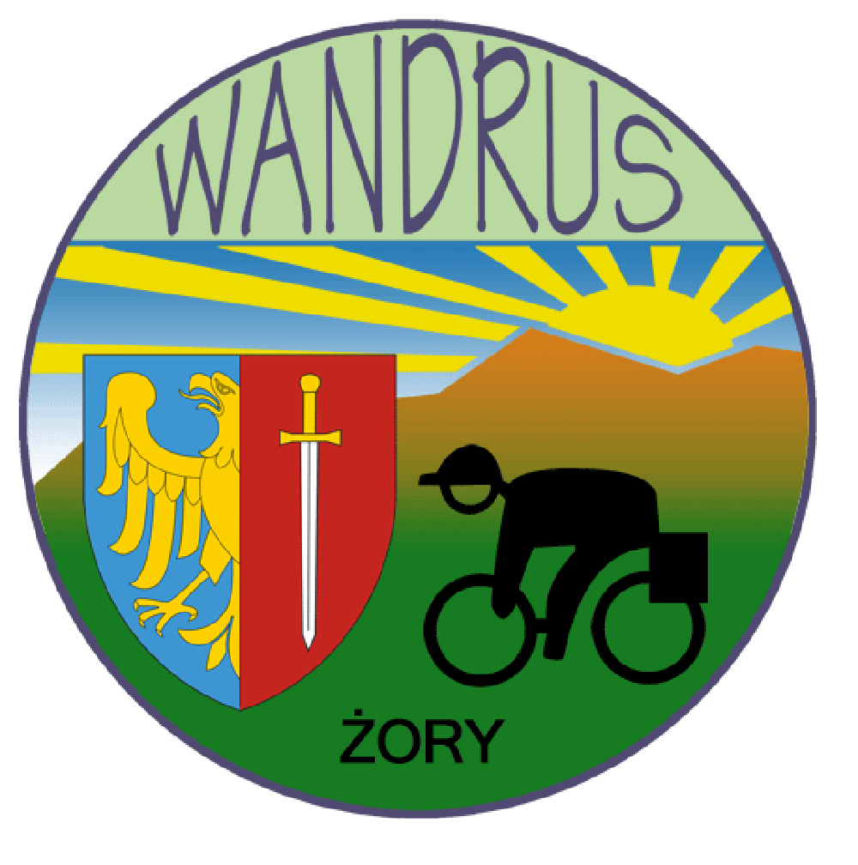

Klub Turystyki Kolarskiej PTTK “WANDRUS” Żory
zaprasza turystów kolarzy na

XII WANDRUSOWSKI
RAJD NIEPODLEGŁOŚCI

Data-miejsce : 11.11.2021 – godz.10.00 : zbiórka na Rynku w Żorach
- wpisowe nie obowiązuje.

Cel rajdu : uczczenie rocznicy odzyskania niepodległości poprzez :
- odwiedzenie żorskich miejsc pamięci narodowej
- uczczenie pamięci osób, które przyczyniły się do odzyskania
niepodległości
- godne i ciekawe przeżycie Święta Niepodległości
- udział w zawodach strzeleckich na Strzelnicy Leśnej Dębina
Program rajdu:
- złożenie kwiatów i zapalenie zniczy w miejscach związanych z walką o
wolność i niepodległość naszej ojczyzny
- przejazd na metę rajdu : strzelnica leśna Dębina
Świadczenia na mecie:
- naklejka okolicznościowa
- możliwość zdobycia nagród w strzelaniu zgodnie z
regulaminem ogólnodostępnych zawodów organizowanych przez Kurkowe
Bractwo Strzeleckie z okazji Święta Niepodległości
- możliwość upieczenia własnej kiełbaski na ognisku

Postanowienia końcowe :
- nieletni biorą udział w rajdzie pod opieką osoby dorosłej
- uczestnicy zobowiązani są do przestrzegania zasad bezpieczeństwa
i przepisów ruchu drogowego, nieletni do posiadania karty rowerowej
- członkowie PTTK z opłaconymi składkami członkowskimi
są ubezpieczeni od następstw nieszczęśliwych wypadków
- pozostali uczestnicy ubezpieczają się we własnym zakresie
- organizator nie odpowiada za zachowania uczestników

Organizator : KTK PTTK “ WANDRUS” Żory,
Komandor rajdu Orłowski Krzysztof

